Anotācijas pielikums
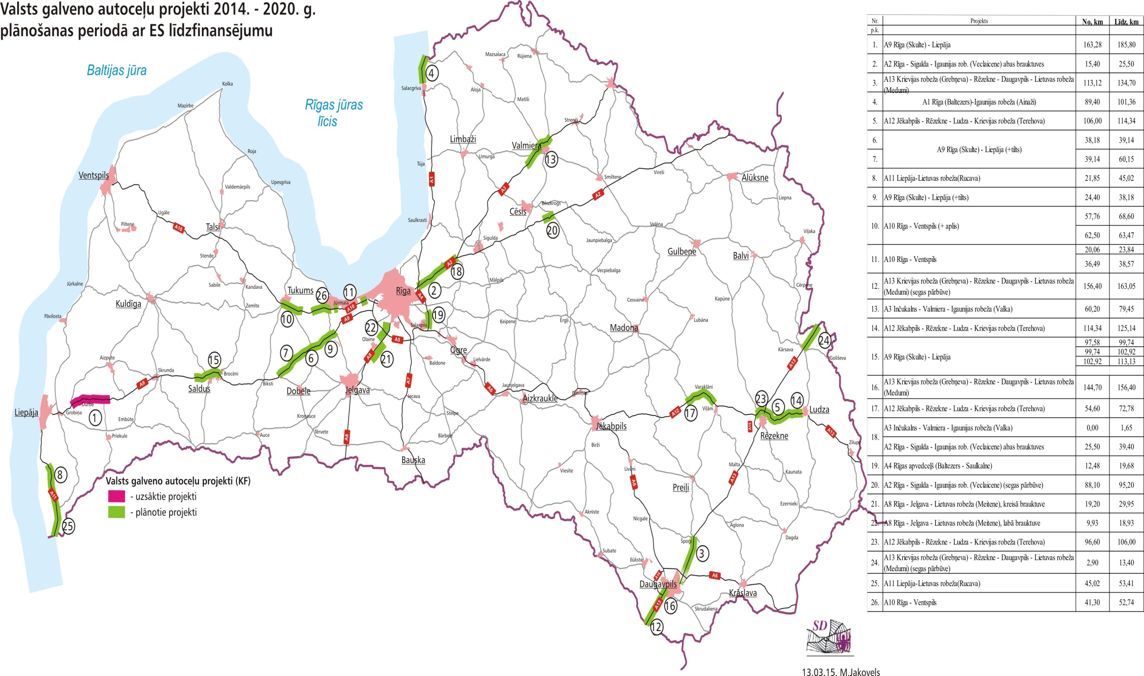
Valsts galveno autoceļu seguma pārbūves (nestspējas palielināšana) 2014. – 2020. gadam.

